Отчёт по проекту. Шестой этап.

Королёв Иван Андреевич

Содержание

# 1 Цель работы

Научиться создавать и оформлять сайт на Hugo.

# 2 Задание

* Сделать поддержку английского и русского языков.
* Разместить элементы сайта на обоих языках.
* Разместить контент на обоих языках.
* Сделать пост по прошедшей неделе.
* Добавить пост на тему по выбору (на двух языках).

# 3 Теоретическое введение

Один из самых популярных генераторов статических сайтов с открытым исходным кодом, написан на языке Go. Благодаря своей удивительной скорости и гибкости, Hugo делает создание веб-сайтов увлекательным.

# 4 Выполнение лабораторной работы

## 4.1 Главная страница сайта на двух языках

Главная страница сайта на двух языках (рис. ??), (рис. ??).

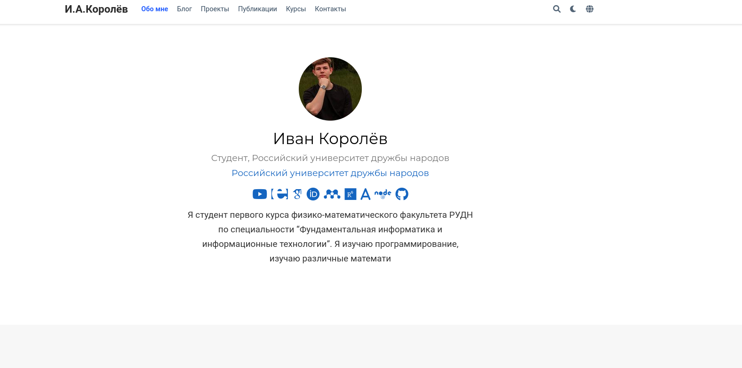

Главная страница сайта на двух языках

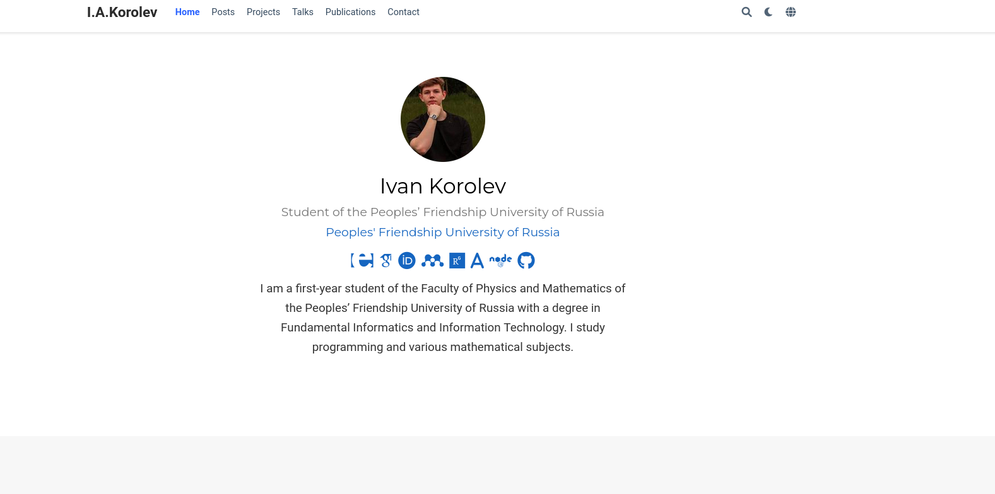

Главная страница сайта на двух языках

## 4.2 Часть поста на тему по выбору на двух языках

Часть поста на тему по выбору на двух языках (рис. ??), (рис. ??), (рис. ??)

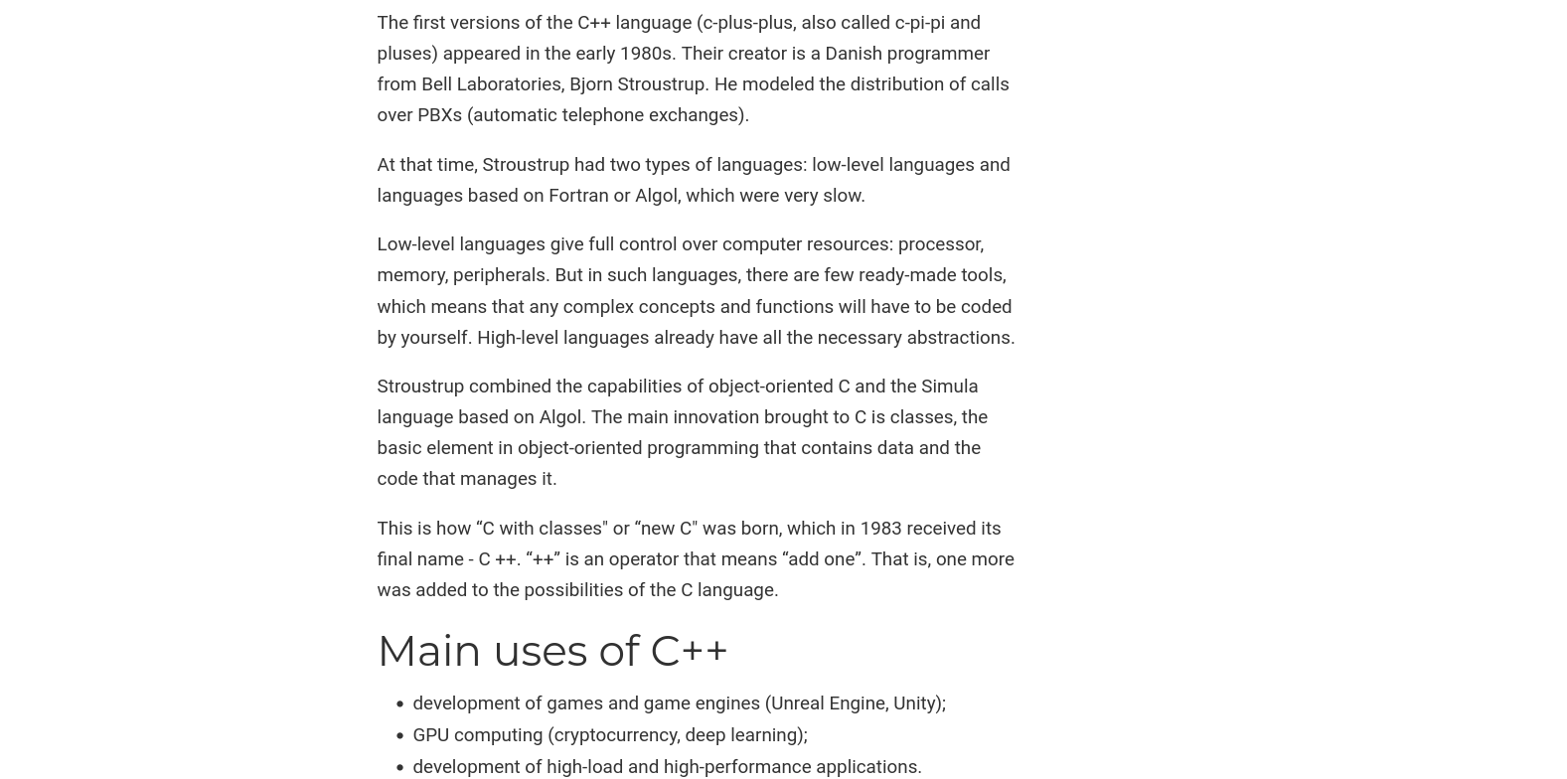

Часть отчёта на двух языках

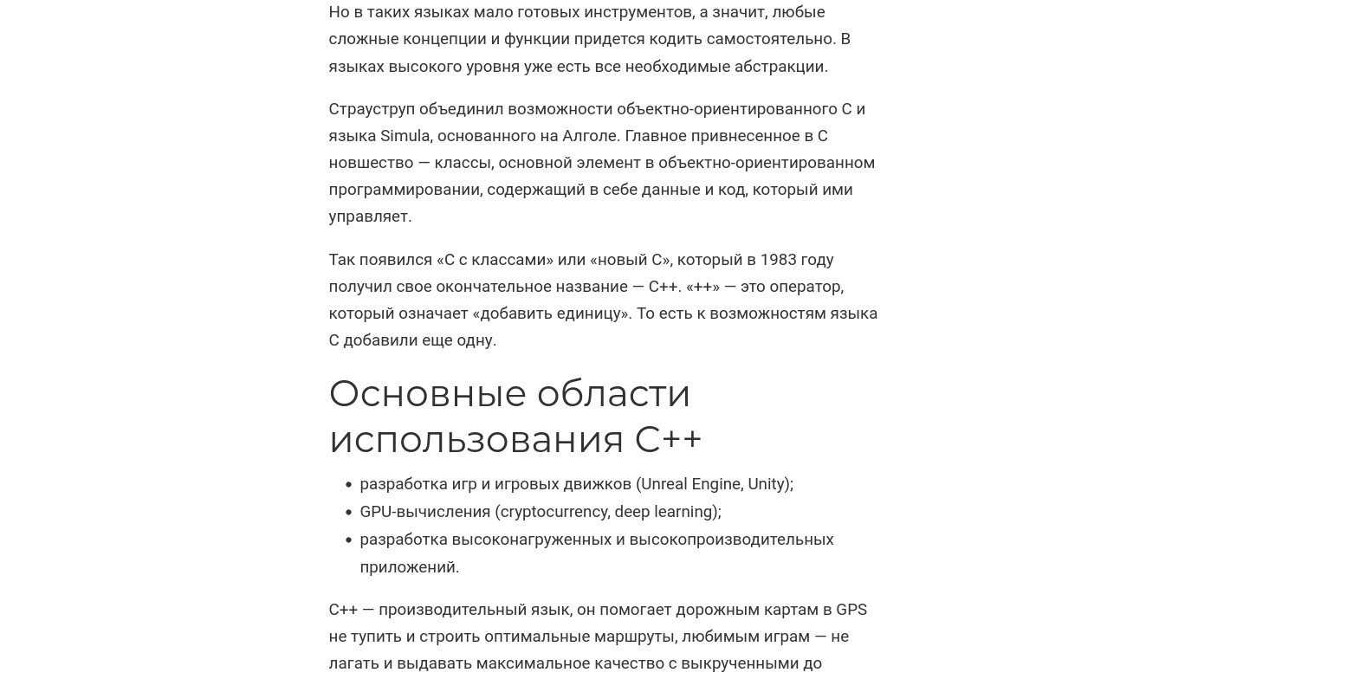

Часть отчёта на двух языках

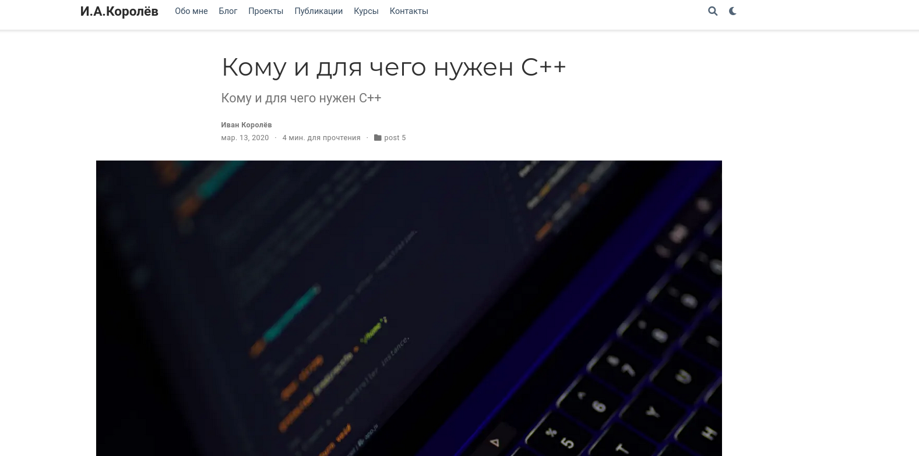

Часть отчёта на двух языках

## 4.3 Пост по прошедшей неделе

Пост по прошедшей неделе (рис. ??)

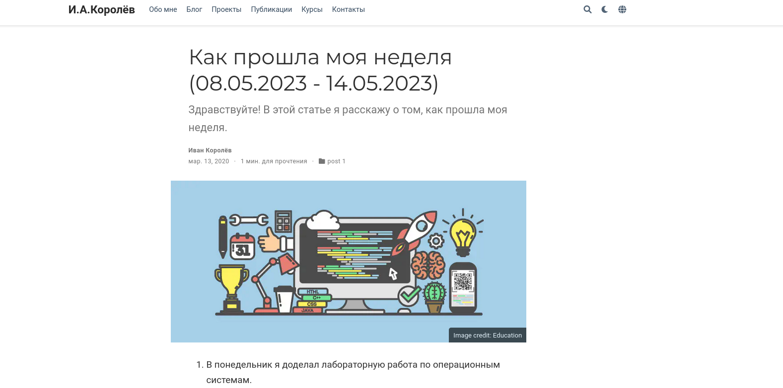

Пост по прошедшей неделе

# 5 Выводы

Научился создавать и оформлять сайт на Hugo. Перевел сайт на два языка. Закрепил умение создавать посты и отчёты.